UNIVERZITA PALACKÉHO V OLOMOUCI
FILOZOFICKÁ FAKULTA
KATEDRA SOCIOLOGIE, ANDRAGOGIKY A KULTURNÍ ANTROPOLOGIE

Systém odměňování středního a TOP managementu v leteckém průmyslu
Vliv odměňování na motivaci zaměstnanců
Bakalářská diplomová práce

Studijní program: Andragogika se specializací personální rozvoj

Autor: Karolína Šalandová
Vedoucí práce: Dočekal Vít, Mgr. Ph.D.

Olomouc 2023

Prohlašuji, že jsem bakalářskou diplomovou práci na téma „Systém odměňování středního a TOP managementu v leteckém průmyslu“ vypracovala samostatně a uvedla v ní veškerou literaturu a ostatní zdroje, které jsem použila.

V Olomouci dne 28.3.2023 Podpis ………………………

Chtěla bych poděkovat vedoucímu své bakalářské práce Mgr. Vítu Dočekalovi, Ph.D., za odborné vedení, podnětné připomínky a důležité rady při tvorbě práce.

Anotace
Jméno a příjmení: | Karolína Šalandová
Katedra: | Katedra sociologie, andragogiky a kulturní antropologie
Obor studia: | Název oboru či oborů.
Obor obhajoby práce: | andragogika v profilaci na personální management
Vedoucí práce: | Dočekal Vít, Mgr. Ph.D.
Rok obhajoby: | 2023
Název práce: | Systém odměňování středního a top managementu v leteckém průmyslu
Anotace práce: | V bakalářské práci se zabývám zkoumáním odměňovacího systému v letecké firmě XY a jeho vlivu na motivaci středního a TOP managementu. Dotazníkovým šetřením se snažím zjistit co nejpřesnější údaje.
Klíčová slova: | Odmenovací systém, motivace, plat, flexibilita
Title of Thesis: | Remuneration Systems for Medium and Top Level Management in the Aviation Industry
Annotation: | In my bachelor's thesis, I examine the remuneration system in the airline company XY and its influence on the motivation of middle and top management. I try to find out the most accurate data possible through a questionnaire survey.
Keywords: | Remuneration Systems, Motivation, Salary
Názvy příloh vázaných v práci: | Příloha 1 Dotazník
Počet literatury  a zdrojů: | 32
Rozsah práce: | 47 200

Obsah

ÚVOD 7

TEORETICKÁ ČÁST 9

1.1. SYSTÉM ODMĚŇOVÁNÍ 9
1.1.1 Základní představení odměn a jejich formy 9
1.1.2 Finanční formy odměn 10
1.1.3 Nefinanční faktory odměn 14
1.1.4 Systém odměn ve firmě 16
1.2 MOTIVACE 18
1.3 VLIV ODMĚN NA MOTIVACI PRACOVNÍKŮ 19
EMPIRICKÁ ČÁST 21
2.1 PŘEDSTAVENÍ SPOLEČNOSTI 21
2.2. DOTAZNÍKOVÉ ŠETŘENÍ 22
2.3. VÝSLEDKY DOTAZNÍKOVÉHO ŠETŘENÍ 24
2.3.1. Prezentace respondentů 24
2.3.2. Interpersonální vztahy a komunikace 27
2.3.3. Odměňovací systém ve firmě XY 31
2.3.4. Profesní a kariérní růst 34
2.3.5. Flexibilita na pracovišti 36
2.3.6. Benefity ve firmě XY 38
2.3.7. Firemní kultura 40
2.3.8. Doporučení pro firmu XY 41
ZÁVĚR 42
SEZNAM LITERATURY 43
SEZNAM GRAFŮ 47
PŘÍLOHA 1 DOTAZNÍK 48

Úvod
Systém odměňování zaměstnanců pomáhá společnostem dosahovat úspěchy, a to skrze své zaměstnance tím, že je povzbuzuje, pochvaluje, směřuje jim peněžité a nepeněžité pobídky. Systém odměňování zaměstnanců by měl být navržen tak, aby zvýšil angažovanost na pracovišti, zlepšil spokojenost zaměstnanců, zlepšil spolupráci a snížil absenci. V současné době existuje na téma odměňování a motivace nepřeberné množství odborných publikací a výzkumů. Většinou jsou zaměřeny na podniky z pohledu obecného. Na což reflektuje tato bakalářská práce, která se zaměřuje na specifickou oblast leteckého soukromého sektoru. Cílem této bakalářské práce je analyzovat skrze případovou studii systém odměňování u středního a TOP managementu v letecké firmě a zjistit, jaký motivační vliv na zaměstnance odměňovací systém má. Dále je mým cílem navrhnout řešení na úpravu odměňovacího sytému pro vyšší motivaci a spokojenost zaměstnanců ve firmě. Předmětem zkoumání je určit motivační faktory, které mají největší vliv na podávání pracovních výkonů a celkové spokojenosti zaměstnanců. Vzhledem k tomu, že výzkum je omezen počtem pracovníků středního a TOP managementu dané letecké firmy, mohou být získaná data brána jako konkrétní případová studie. Toto téma jsem zvolila z důvodu, že jsem ve firmě nějakou dobu pracovala a také jsem tam vykonávala praxi, v neposlední řadě také proto, že tam již dlouhé roky pracuje můj manžel, takže jsem měla možnost nahlédnout do podrobného fungování firmy. Mým osobním důvodem je, vzhledem k tomu, že v oblasti personálního managementu pracuji, kladení většího důrazu na motivaci a spokojenost zaměstnanců ve firmách. Teoretická část je rozdělena do 5 kapitol. První kapitola se zabývá popisem odměňovacích systémů. Ve druhé kapitole se zabývám pojmem motivace a jejím dalším členěním. Ve třetí kapitole je přiblížen pojem stimulace a jemu blízké například stimul. Ve čtvrté kapitole se zabývám pojmy jako je spokojenost, angažovanost aj. Pro naplnění tohoto cíle byla rozdělena tato bakalářská práce do dvou oblastí. V první oblasti jsou představeny teoretické základy. Je zde charakterizován odměňovací a motivační systém. Mimo to jsou zde představeny základy pracovní motivace, protože cílem práce je navrhnout změny vedoucí k vyšší motivaci pracovníků. Tato teoretická část práce vychází z rešerše odborné literatury.

Teoretická část

Systém odměňování
Důležitou součástí řízení lidských zdrojů je odměňování. Je tomu tak podle Dvořákové a kol., z toho důvodu, že úspěch organizace je dosažitelný prostřednictvím zaměstnanců, jejichž odměňování je koncipováno jako integrovaná součást řízení lidských zdrojů (Dvořáková, 2012). Na důležitost odměňování nahlíží i Kociánová (2010). Ta uvádí, že je to velmi důležitá aktivita, a to nejen pro firmu, ale i pro samotného zaměstnance.

Základní představení odměn a jejich formy
Na odměňování nahlíží (Ojeleye, 2017). Ten definoval odměnu jako plat nebo odměnu poskytovanou jednotlivcům za vykonanou práci. Dále autor uvádí, že mezi formy odměňování náleží: základní plat, mzda, zdravotní systémy, důchodové systémy, příspěvky na dopravu, přesčasy, prémie. Mimo to jsou to i různé příplatky, různé formy pobídek. Důležitou informaci přináší poté Armstrong (2015). Autor zde doplňuje, že odměny mohou být poskytovány ze strany firmy v podobě peněžité i v podobě nepeněžité. Obecně je možné výše zmíněné formy odměn rozdělit do dvou oblastí a to na finanční a nefinanční formy odměn. Finanční formy odměn se následně řadí na mzdu a na dodatkové formy odměn. Ty jsou představeny v další části této bakalářské práce.

Finanční formy odměn
- Mzda a plat
Někdy se nesprávně zaměňuje termín mzda a plat, přitom jsou to odlišné termíny, i když oba pojmy představují formy odměny za vykonanou práci. Braton, Gold (2007) definuje, že základní plat je fixní periodická platba pro nemanuální zaměstnance obvykle vyjádřená v ročních hodnotách, vyplácená za měsíc. Většinou nejsou u platu žádné příplatky za produktivitu. Mzda se vztahuje dle autorů k manuálním pracovníkům. Je počítána v podobě hodinové nebo kusové sazby. Surbhi také definoval plat jako pevně sjednanou částku, která je vyplácená zaměstnancům v pravidelných intervalech. Děje se tak na základě jejich výkonu a produktivity, zatímco mzdy jsou hodinovou platbou, která se pracovní síle poskytuje za danou část práce, hotově za den. V České republice jsou oba pojmy součástí zákona č. 262/2006 Sb., zákoníku práce. Zákon rozděluje plat a mzdu dle toho, ve kterém sektoru daná osoba pracuje. Pokud pracuje v rámci státní sféry (stát, kraj, obce, případně některé zřízené rozpočtové a příspěvkové organizace), náleží dané osobě plat. Pracuje-li v sektoru soukromém, přísluší zaměstnanci mzda. Jinými slovy jsou tedy pracovníci, kteří jsou zaměstnání v běžné sféře, odměňováni v rámci mzdy. Nemusí to však být jen pracovníci v ziskových podnicích, jsou to i pracovníci ve spolcích, neziskových organizacích, které nevyvíjí činnost podnikatelskou. Zákoník práce poté připouští možnost, aby byly mzdy vypláceny v naturáliích. U mzdy tato možnost neexistuje. Dále zákoník práce do výše odměny řadí také bonusy, odměny, provize. Na druhou stranu do mzdy nezahrnuje náhrady mzdy ani ostatní odměny, které se váží na výkon, jubilea atd.
Mzda může mít různou povahu. Šikýř (2016), rozděluje mzdu na časovou mzdu, úkolovou mzdu. Někdy je také uváděna podílová mzda a mzda za očekávané pracovní výsledky (Koubek, 2011). Jak je již zajisté z názvu patrné, časová mzda je univerzální a základní formou mzdy. Je používána při odměňování pracovníků v hlavních i pomocných procesech. U časové mzdy je možné užít měsíční či hodinovou mzdu. Druhým typem mzdy je mzda úkolová, která se váže na splnění nějakého úkolu (Šikýř, 2016). Další formou odměn jsou odměny podílové, kdy je pracovník odměňován dle toho, kolik výrobků a služeb svým zákazníkům prodá. Posledním uvedeným typem mzdy je smluvní mzda, to je mzda za předem stanovený soubor prací, za dohodnutý výkon a jiné (Koubek, 2011). Mzda by měla být ročně upravována, a to podle změn v celkové výši životních nákladů nebo na základě změn na trhu práce (tj. co jiní zaměstnavatelé platí za podobná pracovní místa). Úpravy lze také propojit s individuálním výkonem, kompetencemi nebo hodnotami. Tyto úpravy jsou známé jako zvýšení mzdy. Pokud se u zaměstnavatele nebude mzda měnit a upravovat, pravděpodobně nebude zaměstnanec spokojen a dojde k jeho odchodu (Franco Santos).
- Dodatkové formy odměn
V rámci dodatkových forem odměn existují různé typy odměn, které jsou blíže představeny v následující části práce.

- Prémie a bonusy
Ojeleve (2017) definuje prémii, jako dodatečnou odměnu poskytnutou zaměstnanci nad jeho obvyklou mzdu. Prémii lze použít jako odměnu za dosažení konkrétních stanovených cílů společnosti. Obdobně uvádí Heathfield, že se jedná o náhrady nad rámec výše mzdy, která může být stanovená jako základní mzda nebo hodinová sazba. Základní výše náhrady je definována v rámci pracovní smlouvy. Jakub (2020) doplňuje, že většinou jsou tyto příplatky poskytovány nejen za splnění určitého cíle, ale jsou poskytovány také za určitý nadstandardní výkon. Ty jsou většinou stanoveny ve vnitřních předpisech, v kolektivní smlouvě. Není tedy nutné je stanovovat v pracovní smlouvě. Romanoff definoval bonus jako jednorázovou platbu na konci určitého období, kterým může být půl rok či rok. Bonus je směřován zaměstnancům za odměnění mimořádného úsilí nebo úspěchu.
- Pobídka
Dalším bodem je pobídka. Jedná se o hmotnou nebo nehmotnou odměnu, která je navržena tak, aby motivovala osobu nebo skupinu k chování jistým způsobem. Dále autor zdůrazňuje, že pobídky se od bonusů liší právě v tom, co je třeba splnit, co zaměstnanec dostane na oplátku. (Romanoff)
- Osobní ohodnocení
Na osobní ohodnocení poté nahlíží Šikýř jako na takovou formu doplňkovém mzdy, která je vyplácena na základě pravidelného pracovního hodnocení. Pomocí osobních odměn jsou pracovníci motivování k lepším výkonům. Většinou se tato forma doplňkové mzdy definuje procentem ke mzdovým tarifům (Šikýř, 2016). O velikosti osobního příplatku tak rozhoduje většinou vedoucí pracovník. Organizace mají v této oblasti celkem velkou volnost. Jak uvádí konkrétně zákon „může zaměstnavatel poskytovat osobní příplatek až do výše 100 % platového tarifu.“

- Odměňování zlepšovacích návrhů
Nejprve je vhodné popsat, co je to zlepšovací návrh. Jak uvádí Veber a kol., zlepšovací návrh představuje výrobní, technické a provozní zdokonalování. To je zaměřeno na zlepšování řešení problémů s bezpečností a ochranou zdraví při práci a životního prostředí. S nimi má poté zlepšovatel možnost nakládat. Je to tedy výsledek tvůrčí činnosti. Je to zdroj zlepšování i nezanedbatelných finančních efektů (Veber, 2016) Jedná se o pobídkovou formu, která může být odvozena od přírůstku zisku nebo od poklesu nákladů prokazatelně souvisejících se zlepšovacím návrhem. Standardní odměna za zlepšovací návrh se pohybuje ve výšce několika set nebo tisíc korun a vždy je to pouze část z dosažených úspor. Maximální odměny, které známe z praxe, se pohybují kolem 5 až 6 tisíc euro (Košturiak, 2010).
- Podíly na výsledcích hospodaření organizace
Někteří pracovníci jsou poté odměňováni na základě výsledku hospodaření celé organizace. Tuto formu odměny, dle Šikýře pracovník získává, nad určitou hranici výsledku hospodaření. Výhodou této formy odměny je to, že motivuje všechny pracovníky, zvyšuje také sounáležitost pracovníků s realizovanou prací a cíli firmy. Zde existují tři varianty. Jsou jimi podíl na zisku, podíl na výnosu nebo také podíl na objemu výroby, přírůstku produktivity. Jinými slovy se jedná v tomto posledním případě o výkon (Šikýř, 2016).
- Zaměstnanecké akcie
Akciová společnost může vydávat (emitovat) zaměstnanecké akcie. Ty jsou směřovány do rukou zaměstnanců, s cílem motivovat je k lepším výsledkům (Šoba & Širůček, 2017).

Nefinanční faktory odměn
Kromě výše uvedených finančních odměn náleží do vhodně nastavených systémů odměňování také nefinanční složky odměn. Ty jsou také velmi důležitým faktorem, který ovlivňuje pracovní spokojenost a motivaci pracovníků (Kociánová, 2010).
Na teoretické rovině existuje nepřeberné množství různých nefinančních odměn, které pozitivně ovlivňují motivaci pracovníka. Jedná se o velmi širokou oblast, kde je možné identifikovat nejrůznější spektrum motivačních faktorů. Ty se přitom vyvíjejí a mění, v závislosti na změnách společenských i technologických. Každého jedince ovlivňuje na základě motivačního profilu jiný faktor. Také platí, že motivační faktory jsou různé, s ohledem na různé generace. V následujícím textu jsou představeny některé nefinanční formy odměn, které jsou nejznámější. Pokud zaměstnavatel nemá dobrý přehled o požadavcích zaměstnanců, a pokud jich je velké množství, může být využit systém zaměstnaneckých výhod volitelný, nebo mohou být seskupeny do bloku tzv. cafetéria systém, ve kterém si zaměstnanec může vybrat takový, který mu bude plně vyhovovat (Cejhamr, 2005).
- Uznání
Uznání vedoucích pracovníků může být nejjednodušším způsobem, jak zvýšit motivaci pracovníků. Uznání může mít tedy povahu slovní, nebo může být v podobě alternativní. Zde se může jednat o uznání, které může mít charakter hmatatelný. Z tohoto pohledu se může jednat o platový nárůst, o zvýšení odměn, bonusy. Může se jednat o vyhlášení zaměstnance měsíce, a to veřejně. Také do této oblasti spadají i různé certifikáty, odznaky, ceny (Forsyth, 2009).
- Flexibilní práce
V posledních letech se jedná o jednu z nejoblíbenějších pracovních výhod. Může se jednat o práci z domova, možnost změnu pracovní doby dle požadavků zaměstnanců (Koubek, 2011).
- Možnost práce na vlastních projektech
Některé společnosti, jako je např. Google, svým pracovníkům nabízí možnost účastnit se toho, co je baví, zajímá. Zaměstnanci této firmy až 20 % svého času věnují osobním projektům.
- Dovolená navíc
Z tohoto pohledu je možné zaměstnance odměnit tím, že zkrátí denní fond pracovní doby, že dá zaměstnancům několik dnů volna navíc (např. sick days) (Šikýř, 2014)
- Dobrovolnická práce
Umožnit pracovníkům v době práce pracovat jako dobrovolník v řadě firem může zvýšit motivaci zaměstnanců. Navíc to vede k i růstu image společnosti a také se zlepšuje CSR.

- Osobní setkání
Odměnou pracovníků může být i to, že s nimi bude firma mluvit o tom, co zaměstnanci chtějí, požadují. Je to skvělá příležitost získat konstruktivní zpětnou vazbu o tom, jak firma funguje, a zároveň pomoci zaměstnanci zlepšit se a ukázat, že si váží jejich tvrdé práce.
- Větší odpovědnost
Dalším způsobem odměn je správná dávka výzev a odpovědnosti. I když někteří zaměstnanci mohou být spokojeni se současnou úrovní výzev a odpovědnosti, někteří však možná hledají větší zodpovědnost nebo hledají způsoby, jak uplatnit nové dovednosti nebo získané zkušenosti.
- Příležitost zúčastnit se vzdělávacích akcí/workshopů
V tomto případě se jedná jak o běžné vzdělávací aktivity, tak i o účast na různých tematických dnech mimo pracoviště. Tyto iniciativy mohou být skutečně obohacující a přínosné, zejména pro týmy, které byly zaneprázdněny prací na velkých projektech.

Systém odměn ve firmě
Obecně platí, že odměňování pracovníků je zaneseno do české legislativy, konkrétně poté do § 109 až 112 zákoníku práce. V této části zákona jsou popsány principy odměňování. Ty musí dodržovat veškeré firmy i organizace, které v České republice působí. Firmy tak musí dodržovat minimální výši mzdy, která je stanovena legislativou. Poté musí vyplácet příplatky za případné přesčasy, práci v noci a jiné. Ve státní sféře musí být pracovníkům vypláceny příslušné platy dle tarifního stupně a jiné. V každé firmě tedy musí stavět systém odměn na definovaných zákonných normách. Dále je poté samotný systém odměn, který přestavuje souhrn aktivit, zdrojů a podmínek, závislý na možnostech, úspěších firmy a schopnostech majitelů firmy. Měl by vycházet také z potřeb pracovníků. Dále platí, jak uvádí Kociánová, že by měl být tento systém spravedlivý, a také dostatečně motivující. Samotná firma si poté může zvolit, jaké konkrétní nástroje využije (Kociánová, 2010) Systém odměn by tedy měl být ve firmě vytvořen tak, aby přilákal dostatečné množství pracovníků v požadované kvalitě, požadovaném vzdělání. Vhodný systém odměn zajišťuje nízkou fluktuaci zaměstnanců. Pomocí vhodného způsobu odměňování může dojít k růstu konkurenceschopnosti firmy na trhu. Dále platí, že celý systém odměn by měl být nákladově i časově přiměřený možnostem konkrétního podniku. Samozřejmostí je, aby hrál pozitivní roli v motivaci zaměstnanců (Kociánová, 2010). Ve firmách jsou u různých pracovních pozic definovány různé mzdy za jednotlivé pracovní pozice. Mzdy by měly být stanoveny v podobě určité struktury, která by měla být v celé organizaci jednotná, přičemž mohou u různých úrovní řízení existovat různé struktury. V řadě českých firem je však tento systém spíše nestrukturovaný a vysoce flexibilní (Armstrong, 2009). Bylo uvedeno, že mzdy se poskytují na základě složitosti práce, odpovědnosti či namáhavosti. Tyto faktory se poté posuzují dle řady kritérií. Jsou jimi především vzdělání, praktické znalosti a dovednosti, složitost předmětu práce a pracovní činnosti, fyzická, smyslová a duševní zátěž, působení negativních vlivů práce a jiné. Na závěr této problematiky je možné uvést, že moderní formy odměn by však měly obsahovat nejen materiální způsoby odměn, ale i nefinanční formy odměn, mezi které se řadí např. uznání a jiné výhody, které byly popsány výše.

Shrnutí:
Jednou z nejdůležitějších aktivit v oblasti personálních aktivit je odměňování, pomocí kterého lze zajistit vysokou motivaci a stimulaci pracovníků. K samotnému odměňování pracovníků slouží různé relační a transakční odměny, mezi něž patří nejen finanční odměny a zaměstnanecké výhody, ale i jiné různé aspekty pracovního prostředí.

Motivace
Protože se tato bakalářská práce zaměřuje na motivační systém odměn, je nutné zde stanovit, co je to samotný pojem motivace a především pracovní motivace. Postupem času vznikaly různé teorie pracovní motivace, např. Hullova teorie, Maslowova teorie, Herzbergova teorie atd., které svou pozornost zaměřily na jiné faktory, než jen na faktory finanční (Wagnerová, 2008). Motivaci v práci je možné chápat jako určitý dílčí aspekt motivace lidské činnosti. Je to jev, který je přítomný ve spletitých souvislostech vnějšího i vnitřního prostředí. Je patrný v komplexu závislých, podmíněných proměnných. Tento jev má povahu systémovou. K jeho plnému porozumění je nutné porozumět dílčím elementům a vzájemným interakcím. Konkrétní definici pracovní motivace uvádí ve své publikaci např. Tureckiová. Ta uvádí, že pracovní motivace je „přístup jedince k práci. Jeho ochota práce závisí na vnitřních motivech neboli pohnutkách.“ (Tureckiová, 2004). Jiný názor uvádí Green. Dle autora je to jakési palivo výkonu. Díky této motivaci mohou lidé dosáhnout výkonnosti, která odpovídá jejich potenciálu. Vlivem motivace se mohou stát běžní pracovníci s průměrnou výkonností, výbornými pracovníky, kteří budou mít vysokou výkonnost (Green, 2000).
Motivační faktory však mají na pracovníky subjektivní vliv. Vznikají zde tedy individuální rozdíly v motivaci pracovní, která je závislá na mnoha faktorech. Jedná se tedy o osobnost konkrétního jedince, míru uspokojení primárních potřeb, osobní zkušenosti, životní fázi, životní situace aktuální a jiné (Urbancová, 2017). Dle Bedrnové (2007), Nového je zde řeč o tzv. motivačním profilu. Dle kterého je každý z nás ovlivněn různými faktory. Znalost motivačního faktoru tedy umožňuje ovlivnit daného jedince požadovaným směrem (Provazník, 1996). Je tedy složena z různých dimenzí s různorodým obsahem (orientace na úspěch, osobní orientace a jiné).
Shrnutí:
Motivace je klíčovou složkou k růstu potenciálu pracovníků, k jejich vyššímu výkonu. Podmět, který směřuje člověka k motivaci, je však u každého člověka odlišný. Proto firmy musí nejprve poznat potřeby svých pracovníků, na což by měl následovat vhodný systém odměn.

Vliv odměn na motivaci pracovníků
Motivovaný pracovník je žádoucí v každé organizaci, protože u něj dochází k růstu výkonu daného pracovníka, je zde patrná nižší fluktuace atd. Mezi nejvýznamnější okolnosti a determinanty odměňování, které vedou k vysoké motivaci pracovníků, náleží dle Kociánové především finanční nástroje odměňování. Odměna by však měla být provázána s úsilím, odpovědností, jak již bylo uvedeno. Je však nutné si uvědomit, že výše vykonané práce a odměn nemá vždy podobu přímé úměry. Dalším problémem, který může směřovat k poklesu motivace je ten, kdy není odměňování diferencované. Je tomu tak proto, že neoceňuje nadstandardní úsilí a výsledky práce (Kociánová, 2010).
Je nutné si také uvědomit, že finanční odměny nejsou jediným faktorem, který směřuje k vyšší motivaci. Velký význam mají i nefinanční odměny, jako je osobní pochvala, ocenění a jiné faktory. Dále platí, že by každý pracovník měl ve firmě znát systém odměn a jejich cíle. Kromě konkurenceschopné mzdy by měly firmy poskytovat také zásluhové peněžní odměny, které se ke mzdě nebo platu přiřazují (odměny, provize, prémie a jiné). Kromě toho jsou důležité i jiné složky odměn, které nemají charakter finančních nástrojů. Jejich výše by měla být nadprůměrná, protože v tomto případě získají lidé pocit, že na ně firma myslí, že se o pracovníky stará atd (Kociánová, 2010). Proto, aby měly výše definované zaměstnanecké výhody očekávaný dopad na motivaci pracovníků, tedy na jejich spokojenost a stabilizaci, je nutné, aby organizace měla přehled, o tom, jaké zaměstnanecké výhody zaměstnanci preferují. Každý člověk je totiž jiný a má jiné preference potřeby a jiný styl života.
Shrnutí:
Aby byl systém odměňování efektivní, komplexní a motivační, musí obsahovat vyvážený soubor všech typů odměn. Zároveň musí být každá z odměn poskytována tak, aby to vedlo ke spokojenosti zaměstnanců a k optimálním nákladům vynaloženým zaměstnavatelem.

Empirická část deskriptivní případová studie
Druhá část práce má povahu empirickou. Obsahuje stručné informace o zkoumané firmě XY, jelikož si společnost přála zůstat anonymní, dotazníkové šetření středního a TOP managementu a také rozbor materiálů týkajících se odměňování v dotazované firmě XY.

Představení společnosti
Zkoumaná společnost XY, která si nepřála být jmenována je součástí leteckého průmyslu České republiky. Je to soukromá firma, která vlastní business jety. Počet zaměstnanců společnosti XY se pohybuje okolo 250. Společnost se nadále rozrůstá a rozvíjí, a proto také musí s přibývajícími zaměstnanci a požadavky aktualizovat a rozšiřovat svoji nabídku odměňování a motivace zaměstnanců.

Dotazníkové šetření

Dotazníkové šetření bylo jednou z metod sběru dat, které jsem v bakalářské práci použila. Při tvorbě dotazníku jsem vycházela z různých motivačních teorií napříč minulým stoletím. Z dotazníkového šetření jsem se snažila zjistit, jak jsou zaměstnanci spokojeni s nabízenými benefity a také s firemní kulturou, ačkoliv se to nemusí zdát, tak příjemná firemní kultura je jeden z nejdůležitějších benefitů, i když by to měl být již naprostý standart. Hlavním cílem je analyzovat skrze případovou studii systém odměňování u středního a TOP managementu v letecké firmě a zjistit, jaký motivační vliv na zaměstnance odměňovací systém má. Dále je mým cílem navrhnout řešení na úpravu odměňovacího sytému pro vyšší motivaci a spokojenost zaměstnanců ve firmě. V dotazníkovém šetření jsem se zaměřila na různé motivační faktory. Zvláště na firemní kulturu, možnosti flexibility, interpersonální vztahy a vzájemnou komunikaci a podporu vedení. Snažila jsem se analyzovat spokojenost zaměstnanců, zda je firemní kultura zdravá a jestli zároveň motivuje zaměstnance k podání lepších pracovních výkonů. Finálním výstupem analýzy je zpětná vazba týkající se současné míry motivace zaměstnanců a také spokojenosti zaměstnanců s různými druhy odměňování ve firmě XY. Zvláště zpracované doporučení pro HR oddělení a management dotazované firmy bude součástí.

Dotazník byl vytvořen v aplikaci Survio, ze které byl odkaz odeslán na HR oddělení firmy XY. HR oddělení jej následně distribuovalo na firemní email mezi střední a TOP management ve firmě. Dotazník je sice anonymní, ale i tak jsou odpovědi na otázky nepovinné. Je to z důvodu, aby měli zaměstnanci co největší jistotu, že jejich odpovědi nebudou nijak zneužity. V dotazníku jsem nejprve zjišťovala obecné základní informace o středním a TOP managementu, tj. pohlaví a věk, jak dlouho pracují ve firmě a na kterém oddělení formou uzavřených otázek č.1, 2, 3 a 4. Otázka číslo 4 je v dotazníku zasazená z důvodu, že se domnívám, že každé oddělení vnímá možnosti odměňování a motivace rozdílným způsobem. Dotazník se skládá celkem z 25 uzavřených otázek. Otázka číslo 5, zda je zájem o letectví hlavní motivací zaměstnanců, je tam z důvodu, že letectví je specifický obor a už samotná možnost v něm pracovat, může být hlavním motivátorem a zaměstnancům to bude stačit ke spokojenosti. Otázky číslo 6–10 věnují pozornost interpersonálním vztahům a komunikaci napříč firmou. Cílem bylo zjistit, jak zaměstnanci vnímají vztah s kolegy a nadřízenými, jelikož styl vedení je důležitým motivačním faktorem. Otázky číslo 11–14 se zaměřují na spokojenost s odměňovacím systémem. Otázky jsou důležité k určení doporučení, co by bylo ve firmě XY potřeba změnit na straně odměňování. Otázky číslo 15–17 zkoumají možnosti profesního či karierního růstu, které jsou velmi důležité pro rozvoj zaměstnanců a aby nenastala stagnace. Otázky 18–20 se věnují flexibilitě a různým možnostem, jak skloubit osobní a pracovní život dohromady. Zkoumáme, zda je to ve firmě umožněno a podporováno. Otázky 21–23 zkoumají možnosti nefinančních odměňovacích prostředků tj. benefitů a které z nich jsou pro zaměstnance ve firmě XY nejdůležitější. Otázky číslo 24–25 se věnují firemní kultuře, na které stojí celý ten „kámen“ odměňování a motivace zaměstnanců.

Výsledky dotazníkového šetření

Prezentace respondentů
Dotazníkového šetření se z celkového počtu 35 zaměstnanců středního a TOP managementu zúčastnilo 28, což je rovných 80% všech dotazovaných. Věřím, že k tomuto vysokému číslu přispěla naprostá anonymita dotazníku a také chuť ve firmě změnit některé věci, se kterými zaměstnanci zcela nesouzní.
Graf 1 Rozdělení podle pohlaví (vlastní tvorba)
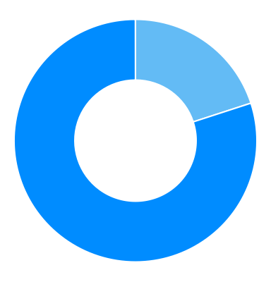 | Žena - 20%  Muž – 80%
Podle výsledků z grafu 1, se dotazníkového šetření zúčastnilo 80% mužů a pouze 20% žen, což tedy stále poukazuje na to, že letectví, ačkoliv se doba mění je stále více vhodným oborem pro muže. Ale i ženy mají v dnešní době zastávat vysoké posty v tomto zkoumaném oboru.

Graf 2 Rozdělení podle věku (vlastní tvorba)
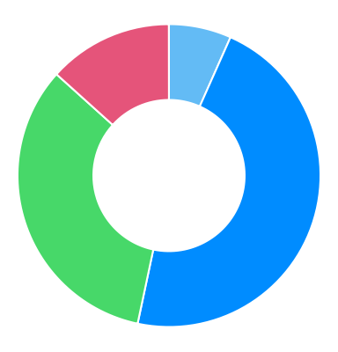 | 25-35 – 6,7%  36-45 – 46,7%  46-55 – 33,3%  56 a více – 13,3%
Rozdělení v grafu 2 dle věku respondentů, nám neukazuje nic zásadního, ale je dobré udělat si obrázek o věkovém rozmezí v managementu, protože všichni se podílí na firemní kultuře a mají určité rozhodovací pravomoce.

Graf 3 Rozdělení dle odpracovaných let (vlastní tvorba)
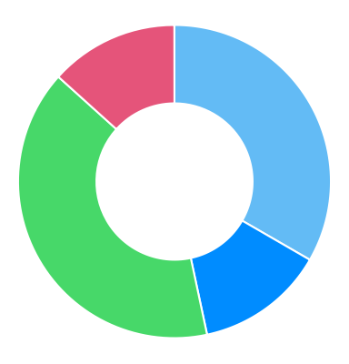 | 0-5 let – 33,3%  6-10 let – 13,3%  11-15 let – 40,0%  16 a více let – 13,3%
U grafu 3 je zajímavé vidět, že přes 50 % lidí v managementu je ve firmě přes 11 a více let. Což je důležitý ukazatel pro to, že lidé ve firmě mohou růst a jsou tam spokojení.

Graf 4 Rozdělení dle oddělení (vlastní tvorba)
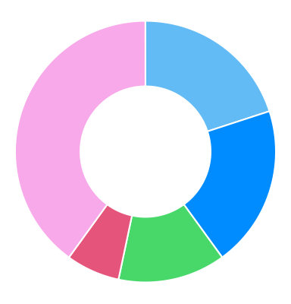 | Technický úsek – 20,0%  Letový provoz – 20,0%  Pozemní provoz – 13,3%  Finanční úsek – 6,7%  Podpůrná oddělení firmy  (HR oddělení, Marketing, IT oddělení, Facility, Právní oddělení, oddělení kvality) 40,0 %
U grafu 4 si můžeme všimnout, že 46 % tvoří podpůrná oddělení s finančním úsekem a zbývající oddělení jsou zaměřená už přímo na letectví.

Graf 5 Otázka č. 5 (vlastní tvorba)
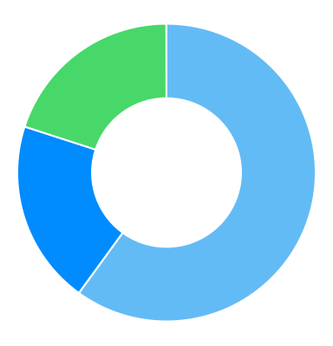 | Ano – 60,0%  Ne – 20,0%  Z části – 20,0 %
U otázky číslo 5 jsme zjišťovali, zda je největší motivací zaměstnanců samostná práce v oboru letectví. Dle výsledků vidíme, že 60 % zaměstnanců je nadšených do tohoto oboru a je to jejich hlavní motivační faktor. Toto číslo je velmi vysoké a také to ukazuje, že lidé přehlédnou spoustu jiných nedostatků v systému odměňování už jen kvůli možnosti pracovat v oboru samotném.

Interpersonální vztahy a komunikace
U otázek číslo 6-10 jsme se snažili analyzovat, zda jsou zaměstnanci spokojení s komunikací napříč firmou a interpersonálními vztahy na pracovišti. U otázky číslo 6 jsem se ptala, zda jsou zaměstnanci spokojení se stylem řízení a komunikací napříč firmou, přes 90 % respondentů je spokojených, což je velmi kvalitní výsledek. U otázky číslo 7 jsem se dotazovala, zda jsou zaměstnanci dostatečně motivováni svým nadřízeným, stylem jeho vedení a opět okolo 90 % respondentů je spokojených. Otázka číslo 8 se ptá na to, zda nadřízený zohledňuje názor podřízených manažerů a zde se všichni respondenti tj. 100 % shodlo na tom, že ano. Otázka číslo 9 zjišťuje zda nadřízený přispívá k pozitivním vztahům na pracovišti a zde opět přes 90 % dotazovaných odpovědělo, že přispívá k pozitivním vztahům ve firmě. U otázky číslo 10 zkoumáme, zda manažeři spolupracují úrovni liniových manažerů jako tým a zde jsou výsledky také velmi dobré, 80 % respondentů tvrdí, že ano a 20 % tam vidí nedostatky. Takže bych tento úsek interpersonálních vztahů a komunikací napříč firmou zhodnotila jako výborný. Mezery určitě někde jsou, ale management je téměř se vším v tomto okruhu spokojený a tato část je ve firmě dobře nastavená.

Graf 6 Otázka č. 6 (vlastní tvorba)
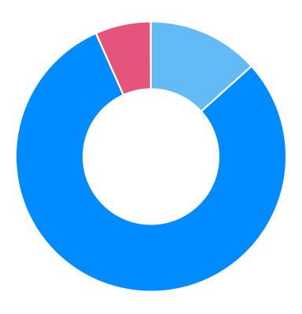 | Spokojen/a – 13,3%  Spíše spokojen/a – 80,0%  Ani spokojen/a, ani nespokojen/a – 0,0%  Spíše nespokojen/a 6,7%  Nespokojen/a 0,0 %

Graf 7 Otázka č. 7 (vlastní tvorba)
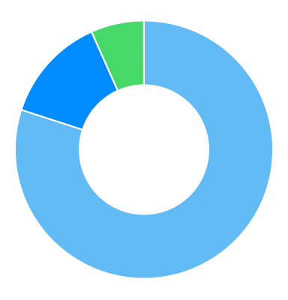 | Ano – 80,0%  Nevím – 13,3%  Ne – 6,7%

Graf 8 Otázka č. 8 (vlastní tvorba)
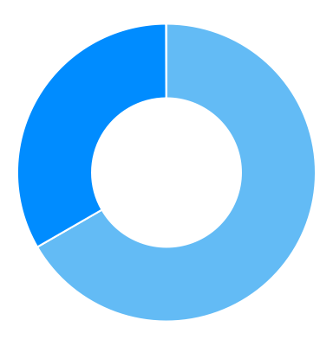 | Vždy – 66,7%  Někdy – 33,3%  Zřídka – 0,0%  Nikdy – 0,0%

Graf 9 Otázka č. 9 (vlastní tvorba)
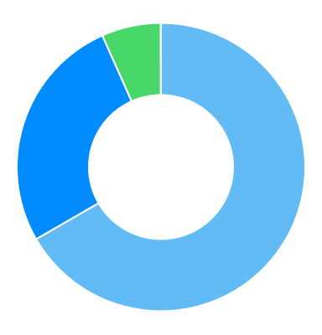 | Ano – 66,7%  Spíše ano - 26,7%  Spíše ne – 6,7%  Ne – 0,0%

Graf 10 Otázka č. 10 (vlastní tvorba)
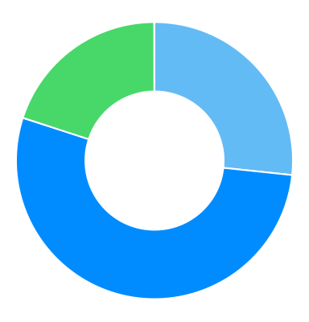 | Ano – 26,7%  Spíše ano 53,3%  Spíše ne - 20,0%  Ne – 0,0%

    - Odměňovací systém ve firmě XY
U otázek 11-15 zjišťujeme spokojenost s odměňováním jako takovým. U otázky číslo 11 se ptáme obecně na spokojenost s odměňovacím systémem a 80 % respondentů je spokojených, což je velmi vysoké číslo. U otázky číslo 12 se snažíme zjistit, zda je pro manažery dostatečně čitelný systém mimořádného odměňování (odměny, bonusy, procenta ze zisku ad.). Zde se dostáváme ke kladným odpovědím téměř v 75 %. U otázky číslo 13 zkoumáme, zda jsou dodatkové formy odměn pro manažery dostačující a dostáváme 80 % kladných odpovědí. Jedna pětina manažerů si myslí, že výše dodatkových odměn dostačující nejsou. U otázky číslo 14 se ptám, jak jsou pro zaměstnance důležité nefinanční odměny jako je například pochvala či ocenění. Zde odpovědělo přes 93 % respondentů, že jsou pro ně tyto nefinanční formy odměn důležité. A u otázky číslo 15 se ptám, zda si management myslí, že je za svou práci dobře ohodnocen. Zde se dostáváme na 86 % kladných odpovědí a pouze 13 % manažerů se domnívá, že nejsou dostatečně ohodnoceni. Závěrem bych ráda řekla, že tyto výsledky jsou až překvapivě pozitivní, je sice všeobecně známo, že platy v leteckém oboru jsou vyšší, ale dokazuje to, že i odměny a bonusy mají velkou váhu a že si na nich firma zakládá, protože chce své zaměstnance motivovat i finančně k lepším výsledkům.

Graf 11 Otázka č. 11 (vlastní tvorba)
Ano – 26,7%
Spíše ano – 53,3%
Spíše ne – 20,0%
Ne – 0,0%

Graf 12 Otázka č. 12 (vlastní tvorba)
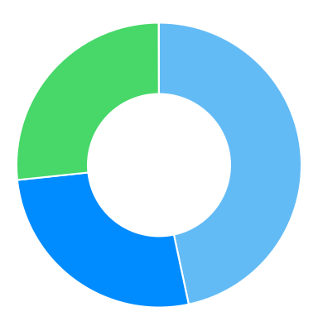 | Ano – 46,7%  Spíše ano – 26,7%  Spíše ne – 26,7%  Ne – 0,0%

Graf 13 Otázka č. 13 (vlastní tvorba)
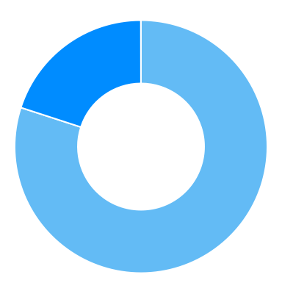 | Ano – 80,0%  Ne – 20,0 %

Graf 14 Otázka č. 14 (vlastní tvorba)
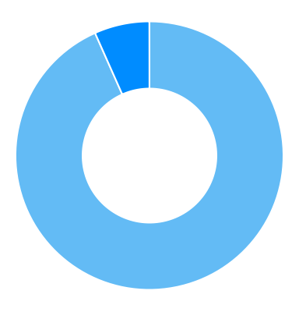 | Ano – 93,7%  Ne – 6,7%

Graf 15 Otázka č. 15 (vlastní tvorba)
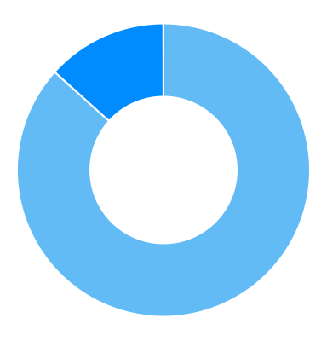 | Ano – 86,7%  Ne – 13,3%

    - Profesní a kariérní růst
U otázek 16 a 17 se zaměřujeme na profesní a kariérní růst. Zda mají manažeři možnost dalšího vzdělávání ať už na pracovišti nebo mimo něj. Také zda je možnost kariérního růstu napříč firmou. U otázky číslo 16 zjišťujeme možnosti kariérního růstu a 60 % respondentů si myslí, že tu možnost mají, ale naopak 40 % s touto možností ve firmě spokojených není a nedomnívají se, že mají dostatečnou možnost. U otázky číslo 17 se ptáme, zda mají dostatečné možnosti profesního růstu, ve formě školení, či rozšíření obzorů na obchodních cestách atp., a zde je spokojených 80 % respondentů, což je dosti vysoké číslo. Ke shrnutí této kapitoly bych chtěla říct, že se dle výsledků domnívám, že bude potřeba zapracovat na možnostech kariérního růstu pro zaměstnance firmy XY, ale u profesního růstu takové nedostatky nejsou, zde bude stačit nepolevit a dále se zaměstnance snažit vzdělávat jakoukoliv formou. Profesní růst je pro zaměstnance velmi důležitou součástí, téměř všechny obory se neustále zdokonalují a potřeby firem se zvyšují, takže je potřeba mít ve firmách kvalifikované zaměstnance.
Graf 16 Otázka č. 16 (vlastní tvorba)
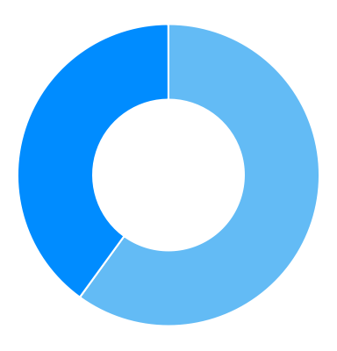 | Ano – 60,0%  Ne – 40,0%
Graf 17 Otázka č. 17 (vlastní tvorba)
Ano – 80,0%
Ne – 20,0%

    - Flexibilita na pracovišti
U otázek 18-20 se věnujeme flexibilnímu pracovnímu prostředí. Zda mají zaměstnanci možnost využívat home office, zda mají flexibilní pracovní dobu a nebo jestli se dá ve firmě XY aplikovat work-life balance. U otázky číslo 18 se ptáme zaměstnanců, zda se domnívají, že mohou díky své práci aplikovat work-life balance a zde odpovídá něco málo přes 70 % dotázaných, že spíše ano. Otázka číslo 19 zní, zda je pracovní doba manažerů flexibilní a zde dostáváme u 93 % kladnou odpověď, což znamená, že i napříč různými odděleními zde funguje flexibilní pracovní doba. U otázky číslo 20 zjišťujeme, zda mohou zaměstnanci využívat home office a zde odpovědělo 80 % respondentů, že ano. Pouze 20 % manažerů z různých oddělení tuto možnost nemá. Závěrem bych řekla, že výsledky nejsou nikterak špatné, ale určitě je na čem pracovat. Work-life balance je v dnešní době velice žádaným napříč různými obory, lidé už nechtějí být jen celý den v práci, ale je potřeba se zaměřit i na jejich osobní potřeby, ať už je to čas strávený s rodinou nebo sportovní vyžití. U home office není až takový problém, jelikož na tento model najela spousta firem v době covidu a stále přetrvává.

Graf 18 Otázka č. 18 (vlastní tvorba)
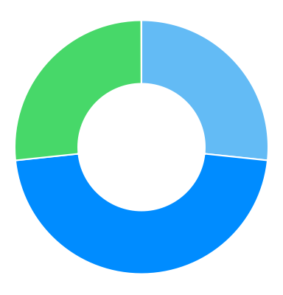 | Ano - 26,7%  Spíše ano – 46,7%  Spíše ne – 26,7%  Ne – 0,0%

Graf 19 Otázka č. 19 (vlastní tvorba)
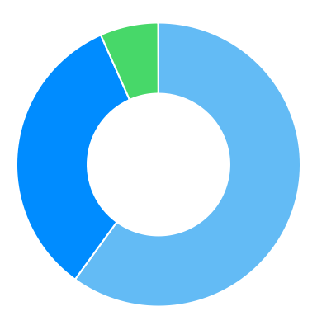 | Ano – 60,0%  Spíše ano – 33,3%  Spíše ne – 6,7%  Ne – 0,0%

Graf 20 Otázka č. 20 (vlastní tvorba)
Ano – 80,0%
Ne – 20,0%

    - Benefity ve firmě XY
U otázek 21-23 se zaměřujeme na benefity, které firma nabízí. Otázka číslo 21 zní, zda jsou zaměstnanci spokojeni s poskytnutými benefity, více než 80 % respondentů odpovídá, že ano, pouze necelých 14 % spokojených není. U otevřené otázky číslo 22 zjišťujeme, které benefity jsou pro zaměstnance nejdůležitější, jsou vybrány nejčastěji se opakující odpovědi. A naopak u otázky číslo 23 se doptáváme, které benefity zaměstnancům ve firmě schází, jsou to například příspěvky na dovolenou, na školku či na sportovní vyžití. Tyto odpovědi vlastně souvisí s předchozím blokem otázek, jelikož jde z odpovědí poznat, jak je náročné a taky důležité skloubit work-life balance.

Graf 21 Otázka č. 21 (vlastní tvorba)
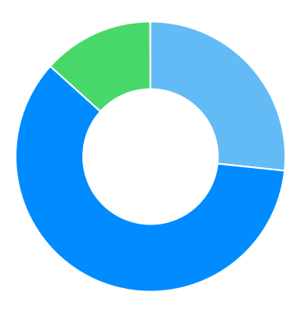 | Ano – 26,7%  Spíše ano – 60,0%  Spíše ne – 13,3%  Ne – 0,0%

Otázka č. 22 – Které benefity jsou pro vás ve firmě nejdůležitější?
- Benefit Plus
- Cafeterie
- Možnost práce z domova
- Sick Day
- Dovolená navíc
- Flexibilní pracovní doba
- Firemní telefon
- Příspěvek na penzijní pojištění
- Stravenky

Otázka č. 23 – Které benefity Vám ve firmě chybí?
- Akce zaměřené na teambuilding
- Možnost sportovního vyžití
- Organizace času
- Plné pokrytí karty na parkování, nebo jiný příspěvek na dopravu (Lítačku), firemní školka
- Příspěvek na dopravu
- Příspěvek na dovolenou
- Vetší příspěvek na penzijní připojištění.
- Zaplacení vjezdového povolení do areálu letiště

    - Firemní kultura
V posledním bloku dotazníkového šetření zkoumáme spokojenost zaměstnanců s firemní kulturou. A jaká je jejich sounáležitost s firmou. U otázky číslo 24 se ptáme, jak jsou zaměstnanci spokojení s firemní kulturou, více než 80 % respondentů odpovědělo kladně. Pouhých 13 % je spíše nespokojených. U otázky číslo 25 zjišůjeme, zda by manažeři byli schopni vynaložit ještě vetší pracovní úsilí ve snaze pomoci firmě uspět, zde odpovídá více než 90 % dotázaných, že ano, což značí velkou sounáležitost s firmou a jejími hodnotami.
Graf 22 Otázka č. 24 (vlastní tvorba)
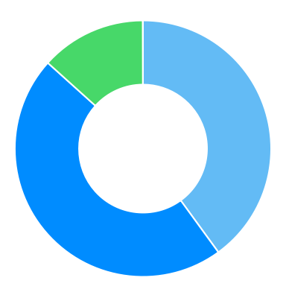 | Ano – 40,0%  Spíše ano – 46,7%  Spíše ne – 13,3%  Ne – 0,0%

Graf 23 Otázka č. 25 (vlastní tvorba)
Ano – 93,3%
Ne – 6,7%

    - Doporučení pro firmu XY
Závěrem je potřeba říct, že dle získaných dat z dotazníkového šetření je výsledek ve firmě až překvapivě pozitivní. Je zde nastolen kvalitní sytém odměňování a motivace zaměstnanců. Jen je třeba provádět ať už dotazníková šetření či jiné zkoumání mezi zaměstnanci, protože jen oni mohou sdělit co jim ve firmě chybí a čeho by si vážili a za jakých podmínek by se jim lépe pracovalo. Největší nedostatky vidím ve flexibilitě práce a skloubení osobního života, tam bude potřeba určitě udělat nápravná opatření ke spokojenosti zaměstnanců, aby mohli ve firmě podávat co nejkvalitnější výkony.
Závěr
Cílem této bakalářské práce je analyzovat skrze případovou studii systém odměňování u středního a TOP managementu v letecké firmě a zjistit, jaký motivační vliv na zaměstnance odměňovací systém má. Dále je mým cílem navrhnout řešení na úpravu odměňovacího sytému pro vyšší motivaci a spokojenost zaměstnanců ve firmě. Tento cíl byl v práci naplněn. Bylo zjištěno, že odměňování je důležitou součástí řízení lidských zdrojů. Vhodný systém odměn zajišťuje nízkou fluktuaci zaměstnanců. Pomocí vhodného způsobu odměňování může dojít k růstu konkurenceschopnosti firmy na trhu. Dále platí, že celý systém odměn by měl být nákladově i časově přiměřený možnostem konkrétního podniku. Samozřejmostí je, aby hrál pozitivní roli v motivaci zaměstnanců. V empirické části práce bylo vytvořeno dotazníkové šetření. Pro střední a TOP management firmy XY. Bylo zde zjištěno, že odměňovací systém a motivační faktory ve firmě jsou na vysoké úrovni.

Seznam literatury
Armstrong, M. Odměňování pracovníků - Jak z odměňování učinit zdroj úspěšnosti podniku. Praha: Grada Publishing, 2009. ISBN 80-247-2890-7.
Armstrong, M., Taylor, S. Řízení lidských zdrojů: Moderní pojetí a postupy - 13. Vydání. Praha: Grada Publishing, 2015. ISBN 978-80-247-5258-7
Bratton, J., Gold, J. Human Resource Management: Theory and Practice. English, Palgrave Macmilian, 2007. ISBN 978-0230001749.
Bedrnová, E., Nový, I. Psychologie a sociologie řízení. Brno: Management Press, 2007. ISBN 978-80-7261-169-0.
Cejhamr, V. Management a organizační chování. Praha: Grada Publishing, 2005. ISBN 978-80-247-1300-7.
Dvořáková, Z., a kol. Řízení lidských zdrojů. Praha: Grada Publishing, 2012. ISBN 978-80-7400-347-9.
Franco Santos, M., Gomez-Mejia, Luis. Reward Systems, DOI: 10.1002/9781118785317.
Forsyth, P. Jak motivovat svůj tým. Praha: Grada Publishing, 2009. ISBN 80-247-2128-7.
Green, T. Motivation Managemet. Englishi: Unkno, 2000. ISBN 978-0891061434.
Jakub, T. Diskriminace na pracovišti. Praha: Grada Publishing, 2020. ISBN 978-80-271-1014-8.
Kociánová, R. Personální činnosti a metody personální práce. Praha: Grada Publishing, 2010. ISBN 80-247-2497-9.
Koubek, J. Personální práce v malých a středních firmách. Praha: Grada Publishing, 2011. ISBN 978-80-247-3823-9
Košturiak, J., a kol., Kaizen - osvědčená praxe českých a slovenských podniků. Praha: Computer Press, 2010. ISBN 978-80-251-2349-2.
Osibanjo, O., Adeniji, A. Human Resource Management: Theory and Practice. 2012.
Ojeleye, Y. The Impact of Remuneration on Employees' Performance : A Study of Abdul Gusau Polytechnic, Talata-Mafara and State College of Education Maru, Zamfara State. Arabian Journal of Business and Management Review (Nigerian Chapter). 2017. DOI: 10.12816/0037554.
Miovský, M., Kvalitativní přístup a metody v psychologickém výzkumu. Praha: Grada Publishing, 2006. ISBN 80-247-1362-4.
Punch, K. Základy kvantitativního šetření. Praha: Portál, 2008. ISBN 978-80-7367-381-9
Provazník, V., Komárková, R. Motivace pracovního jednání. Praha: VŠE, 1996. ISBN 80-7079-283-3.
Šikýř, M. Nejlepší praxe v řízení lidských zdrojů. Praha: Grada Publishing, 2014. ISBN 978-80-247-5212-9.
Šikýř, M. Personalistika pro manažery a personalisty: 2. Vyd. Praha: Grada Publishing, 2016. ISBN 978-80-247-5870-1
Šoba, O., Širůček, M. Finanční matematika v praxi. Praha: Grada Publishing, 2017. ISBN 978-80-271-0250-1
Tureckiová, M., Řízení a rozvoj lidí ve firmách. Praha: Grada Publishing, 2004. ISBN 80-247-0405-6.
Urbancová, H. Age management. Praha: Wolter Cluwer, 2017. ISBN 978-80-7552-772-1.
Wagnerová, I., Hodnocení a řízení výkonnosti. Praha: Grada Publishing, 2008. ISBN 80-247-2361-1.
Veber, J. a kol., Management inovací. Praha: Management Press, 2016. ISBN 978-80-7261-423-3.
Online zdroje
Heathfield, S.M. Bonus Pay. Retrieved, [cit. 12.11.2022]. Dostupné z https://www.thebalance.com/what-is-bonus-pay-1918069
Surbhi, S. Differences between Salaries and Wages. Retrieved [cit. 12.11.2022]. Dostupné z :http://keydifferences.com/difference-between-salary-and-
Zákon č. 262/2006 Sb. Zákoník práce, [cit. 12.11.2022]. Dostupné z https://www.zakonyprolidi.cz/cs/2006-262
Romanoff, K. What is the difference between a bonus and an Incentive? [cit. 22.11.2022]. Dostupné z http://theperfectpayplan.typepad.com/the_salary_sage/2008/07/what-is-the-dif.html
Caboodle: technology, [cit. 19.11.2022]. Dostupné z :https://caboodle-technology.co.uk/blog_post/best-non-monetary-rewards-motivate-employees/
CNB, [cit. 19.11.2022]. Dostupné z :https://www.cnb.cz/cs/o_cnb/cnblog/Boj-pandemie-COVID-19-vs.-letecka-doprava-ma-prozatim-jasneho-viteze-celime-historicke-zmene/

SEZNAM GRAFŮ
Graf 1 Rozdělení podle pohlaví (vlastní tvorba)……………………………………..… 28
Graf 2 Rozdělení podle věku (vlastní tvorba)…………………………………………....29
Graf 3 Rozdělení dle odpracovaných let (vlastní tvorba)………………………………..30
Graf 4 Rozdělení dle oddělení (vlastní tvorba)…………………………………………..30
Graf 5 Otázka č. 5 (vlastní tvorba)………………………………………………………31
Graf 6 Otázka č. 6 (vlastní tvorba)………………………………………………………32
Graf 7 Otázka č. 8 (vlastní tvorba)………………………………………………………33
Graf 8 Otázka č. 8 (vlastní tvorba)………………………………………………………33
Graf 9 Otázka č. 9 (vlastní tvorba)………………………………………………………34
Graf 10 Otázka č. 10 (vlastní tvorba)……………………………………………….…...34
Graf 11 Otázka č. 11 (vlastní tvorba)……………………………………………….…...36
Graf 12 Otázka č. 12 (vlastní tvorba)…………………………………………………...36
Graf 13 Otázka č. 13 (vlastní tvorba)…………………………………………………...37
Graf 14 Otázka č. 14 (vlastní tvorba)…………………………………………………...37
Graf 15 Otázka č. 15 (vlastní tvorba)…………………………………………………...38
Graf 16 Otázka č. 16 (vlastní tvorba)…………………………………………………...39
Graf 17 Otázka č. 17 (vlastní tvorba)…………………………………………………...40
Graf 18 Otázka č. 18 (vlastní tvorba)…………………………………………………...41
Graf 19 Otázka č. 19 (vlastní tvorba)…………………………………………………...41
Graf 20 Otázka č. 20 (vlastní tvorba)…………………………………………………...42
Graf 21 Otázka č. 21 (vlastní tvorba)…………………………………………………...43
Graf 22 Otázka č. 24 (vlastní tvorba)…………………………………………………...45
Graf 23 Otázka č. 25 (vlastní tvorba)…………………………………………………...45

Příloha 1 Dotazník
Dotazník k bakalářské práci "Vliv odměňování na motivaci středního a TOP managementu v leteckém průmyslu" Případová studie konkrétní firmy
Vážená paní, vážený pane,
děkuji, že věnujete svůj čas vyplnění dotazníku k bakalářské práci. Cílem dotazníkového šetření je získání dat k analýze vlivu odměňování na motivaci zaměstnanců.

Instrukce k vyplnění dotazníku:
Dotazník se skládá ze souboru uzavřených a otevřených otázek. U uzavřených otázek vždy prosím označujte pouze jednu odpověď z nabídky, se kterou se nejvíc ztotožňujete.
Vyplnění dotazníku Vám zabere maximálně 10 minut. Účast v dotazníkovém šetření je dobrovolná.
Výsledky dotazování budou zpracovány pro účely bakalářské práce. V případě jakýchkoliv dalších dotazů či zájmu o výsledky výzkumu mě můžete kontaktovat na e- mailové adrese karolina.salandova01@upol.cz

Předem Vám děkuji za spolupráci!

Karolína Šalandová, studentka Katedry sociologie, andragogiky a kulturní antropologie FF UP Olomouc

- Jste prosím:
☐ Žena ☐ Muž

- Je Vám:
☐ 25-35 ☐ 36-45 ☐ 46-55 ☐ 56 a více

- Jak dlouho pracujete ve firmě?
☐ 0-5 let ☐ 6-10 let ☐ 11-15 let ☐ 16 a více let

- Na kterém oddělení pracujete?
☐ Technický úsek ☐ Letový provoz ☐ Pozemní provoz ☐ Finanční úsek
☐ Podpůrná oddělení firmy (HR oddělení, Marketing, IT oddělení, Facility, Právní oddělení, oddělení kvality)

- Je Váš zájem o letectví Vaši hlavní motivací?
☐ Ano ☐ Ne ☐ Z části

- Jste spokojen/a se stylem řízení a komunikací, které jsou nastaveny v organizaci, ve které pracujete?
☐ Spokojen/a
☐ Spíše spokojen/a
☐ Ani spokojen/a, ani nespokojen/a
☐ Spíše nespokojen/a
☐ Nespokojen/a

- Myslíte si, že jste od svého nadřízeného dostatečně motivován/a?
☐ Ano ☐ Nevím ☐ Ne

- Zohledňuje nadřízený Váš názor při rozhodování?
☐ Vždy ☐ Někdy ☐ Zřídka ☐ Nikdy

- Přispívá Váš nadřízený k pozitivním vztahům na pracovišti?
☐ Ano ☐ Spíše ano ☐ Spíše ne ☐ Ne

- Spolupracujete na úrovni liniových manažerů jako tým? (Spolupráce mezi TOP manažery vzájemně, spolupráce mezi středním managementem vzájemně)
☐ Ano ☐ Spíše ano ☐ Spíše ne ☐ Ne

- Jste spokojen/a se systémem odměňování u Vás ve firmě?
☐ Ano ☐ Spíše ano ☐ Spíše ne ☐ Ne

- Je pro Vás systém mimořádného odměňování nad rámec Vaši mzdy čitelný? (odměny, bonusy, procenta ze zisku,....)
☐ Ano ☐ Spíše ano ☐ Spíše ne ☐ Ne

- Jsou pro Vás dodatkové formy odměn dostačující?
☐ Ano ☐ Ne

- Jsou pro Vás důležité nefinanční formy odměn? (pochvala, ocenění,...)
☐ Ano ☐ Ne

- Myslíte si, že jste za svou dobře odvedenou práci dostatečně ohodnocen/a?
☐ Ano ☐ Ne

- Nabízí Vám firma dostatečnou možnost kariérního růstu?
☐ Ano ☐ Ne

- Nabízí Vám firma dostatečnou možnost profesního růstu? (vzdělávání a rozvoj pracovníka)
☐ Ano ☐ Ne

- Jste při své práci schopni aplikovat work-life balance?

☐ Ano ☐ Spíše ano ☐ Spíše ne ☐ Ne

- Je Vaše pracovní doba flexibilní?
☐ Ano ☐ Spíše ano ☐ Spíše ne ☐ Ne

- Je na Vaši pozici možnost využívat Home office?
☐ Ano ☐ Ne

- Jste spokojen/a se systémem zaměstnaneckých benefitů?
☐ Ano ☐ Spíše ano ☐ Spíše ne ☐ Ne

- Které benefity jsou pro Vás nejdůležitější?

- Které benefity Vám ve firmě chybí?

- Jste spokojen/a s firemní kulturou?
☐ Ano ☐ Spíše ano ☐ Spíše ne ☐ Ne

- Jste ochoten/a vynaložit větší úsilí, než je od Vás očekáváno, ve snaze pomoci uspět firmě?
☐ Ano ☐ Ne

